Муниципальное бюджетное общеобразовательное учреждение“Киятская средняя общеобразовательная школа Буинского муниципального района Республики Татарстан”

В 1922 году в селе Киять была открыта первая советская начальная школа с обучением детей до 4 класса, где обучалось порядка 40 детей из крестьянских семей. Здание школы располагалось недалеко от церкви, на сегодняшний день оно не сохранилось. До этого дети учились в церковно-приходской школе. Позднее было организовано обучение учащихся 5-6 классов в приспособленном помещении, а ученики 7-8 классов ходили пешком через две речки в Куренскую неполную среднюю школу за 4 километра. В период весеннего половодья детям приходилось сидеть дома.
В 60 – е годы в связи с увеличением количества детей школьного возраста по ходайству местных активистов в селе Киять начинается строительство новой школы. Оно велось хозспособом, помогали все: совхоз ОПХ “Киятское”, Буинское ПМК, а также местные жители. Строительство было окончено в 1965 г., и новое светлое уютное здание распахнуло свои двери для местной ребятни. Первым директором Киятской восьмилетней школы был назначен Никифоров Леонид Федорович, который приехал работать в село по распределению. На первое сентября 1965 года в школе насчитывался 561 ученик, обучение проводилось в две смены. Дети пешком приходили учиться из 13 деревень: Яшевка, Красное Поле, Шигали, Тоншерма, Кугальна, Ак-куль, Русские Кищаки, Тинчали, Немчиновка, Козловка, Янга Аул, Ивашевка. В 1967 году Киятская школа стала средней, а в январе 1970 года при школе открылся интернат для приезжих детей на 35 мест, который просуществовал до 2008 года. Ученики, проживающие в нем, обеспечивались трехразовым горячим питанием. За время существования школы аттестаты о среднем общем образовании получили 1308 выпускников.
С 1971 г. по 1976 г. школой руководил Зимин Николай Трофимович.
С 1976 г. по 1978 г. директором школы был назначен Фасхутдинов Адип Кашапович.
С1978 г. по 1982 г. школу возглавлял Ратников Владимир Петрович. Во время работы в качестве директора школы Владимир Петрович организовал курсы машиноведения, где юноши получали специальность тракториста на гусеничном тракторе ДТ – 75. Курсы работали до 2001 года, за этот период 289 учащихся получили права тракториста - машиниста 3 класса.
Почти четверть века школу возглавлял Морозов Владимир Порфирьевич (1982-1984 гг., 1990-2011гг.). Киятская школа всегда показывала высокий уровень знаний учащихся, занимала лидирующие позиции в общественной жизни села и района. Молодого педагога заметили и партия поручила ему возглавить партийную организацию в селе. За время его отсутствия в школе сменилось три директора.
В 1984-1985гг. школой руководил Герасимов Михаил Владимирович. В 1984 году при школе открывается вечерняя школа для молодежи.
С 1985г. по 1989 г. директором школы был Зайцев Олег Николаевич, до этого работавший учителем истории в Бюргановской средней школе. За время его работы в образовательном учреждении появилась оборудованная столовая. Зайцев О.Н. продолжил дело Ратникова В.П. по развитию курсов машиноведения и закупил новую технику: новый трактор ЮМЗ и машину ГАЗ-52.
В 1989-1990 гг. школой руководит Морозова Людмила Викторовна.
В 1990 году Морозов Владимир Порфирьевич возвращается в родную и любимую школу. В 2002 году его ждало новое испытание: газификация образовательного учреждения. Задача была выполнена в короткие сроки.
С 2011 по 2013 г.г. МОУ “Киятская средняя общеобразовательная школа” руководил Степанов Вячеслав Александрович. За это время школа полностью преобразилась: был сделан капитальный ремонт.
С 2013 по 2017 г.г. директором школы была назначена Фомина Наталия Анатолиевна. По результатам обучения школа вошла в десятку лучших в районе и стала базовой.
С 2017 по 2020 г.г. МБОУ “Киятская средняя общеобразовательная школа Буинского муниципального района Республики Татарстан” возглавлял Лукоянов Борис Сергеевич. В это время в школе и районе активно заработало Российское движение школьников, и учреждение стало базовым по этому направлению.
С августа 2020 г. и по настоящее время школой руководит Абрамова Людмила Владимировна.
Из стен школы за почти столетнюю историю вышло много выдающихся аграриев, педагогов, медицинских работников и военнослужащих. Более 50 процентов педагогического коллектива являются выпускниками родного образовательного учреждения. В школе трудится династия Морозовых, общий педагогический стаж которой составляет 137 лет.
Примером для подрастающего поколения служит подвиг выпускника 2006 года Мурлатова Павла Вячеславовича, который награжден “Орденом Мужества” за выполнение интернационального долга в Сирийской Арабской Республике посмертно.
На первое сентября 2020 года контингент школы составляет 104 ученика. Детей подвозят из четырёх населённых пунктов: Козловка, Немчиновка, Яшевка, Русские Кищаки. В школе трудятся 19 учителей и 7 технических работников. Все учителя имеют высшее профессиональное образование и квалификационные категории, два учителя – высшую квалификационную категорию. 3 учителя награждены нагрудным знаком “За заслуги в образованиии”, 1 – Почетной грамотой Российской Федерации, 1 учитель является победителем конкурса педагогических работников ПНПО.
Педагоги и учащиеся школы активно и результативно участвуют в конкурсном и олимпиадном движении.

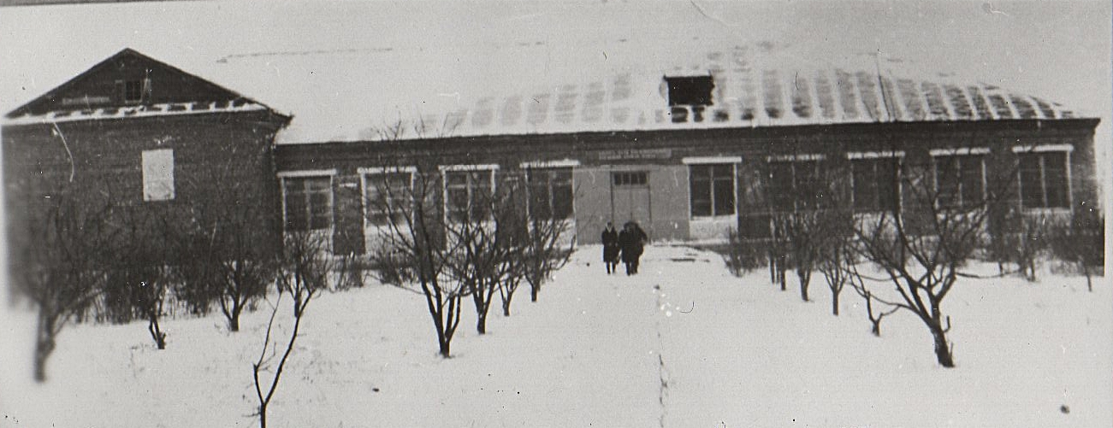
Фотография школы до 2013 года.

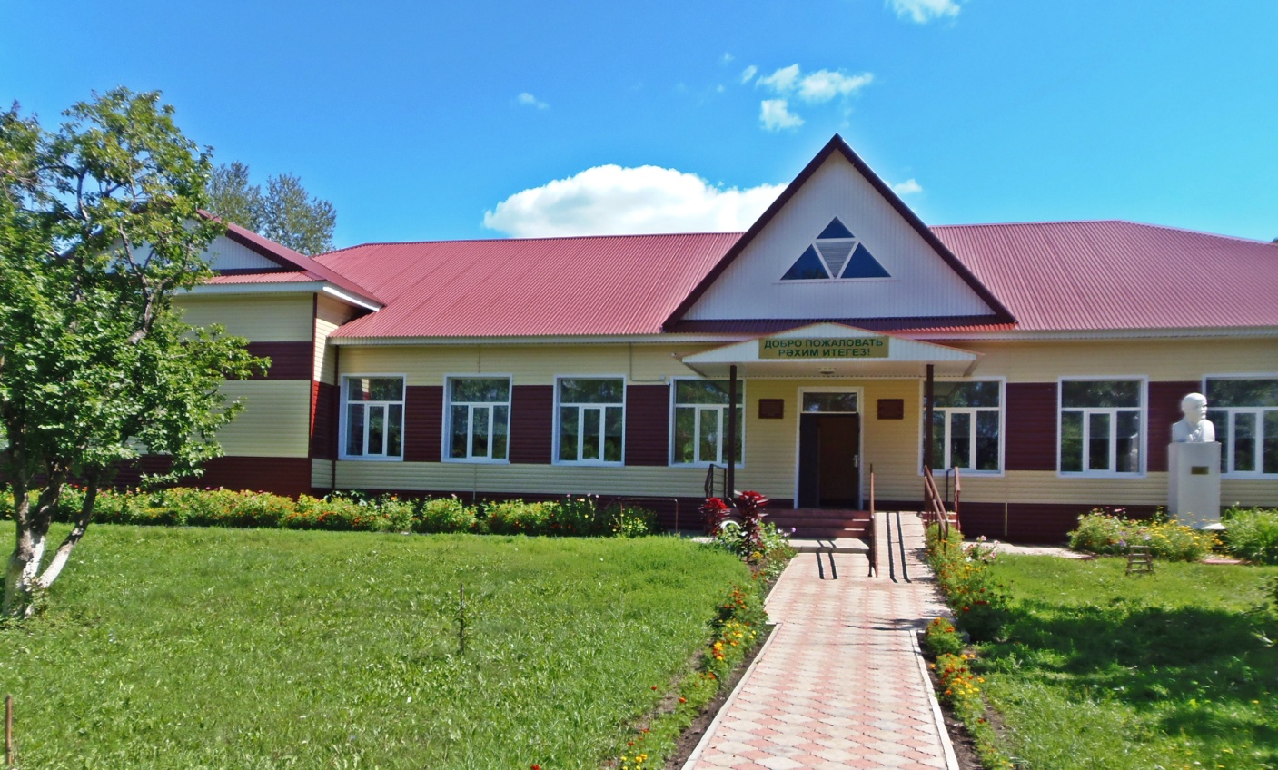
Так выглядит современная школа.

